Строение и комплексообразующая способность некоторых замещенных N-оксидов пиридина
Лебедев И.С., Гиричева Н.И.
Студент, 1 курс магистратуры
Ивановский государственный университет, биолого-химический факультет, Иваново, Россия
E–mail: lebedevivan22091997@yandex.ru
Гетероциклические N-оксиды представляют большой интерес, связанный с их биологической активностью. Биологическая активность N-оксидов обусловлена способностью к образованию комплексов с металлопорфиринами в живых организмах. Высокую способность N-оксидов к комплексообразованию связывают с высокой донорной способностью группы N→O и её пространственной доступностью. Кроме того, некоторые замещенные N-оксиды пиридина, проявляют противовирусную активность, однако, на сегодняшний момент для данных соединений не существует явной корреляции структура-активность.
Методом DFT с функционалом B3LYP и корреляционно-согласованным базисным набором cc-pVTZ (программа Gaussian09) была выполнена геометрическая оптимизация, рассчитаны частоты колебаний, термодинамические функции и энергии граничных орбиталей ряда замещенных N-оксидов пиридина с заместителями типа –SO2-X (рис.1 А, Б). Выполнен NBO анализ распределения электронной плотности. Для молекулы В найдены возможные конформации с помощью анализа потенциальных функций внутреннего вращения (ПФВВ).
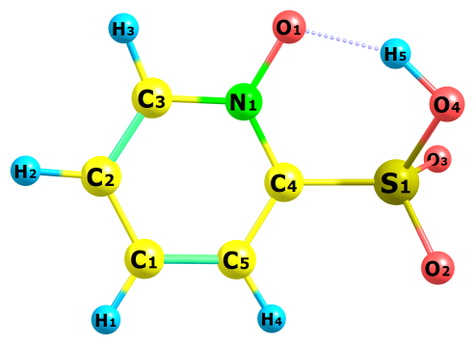 | 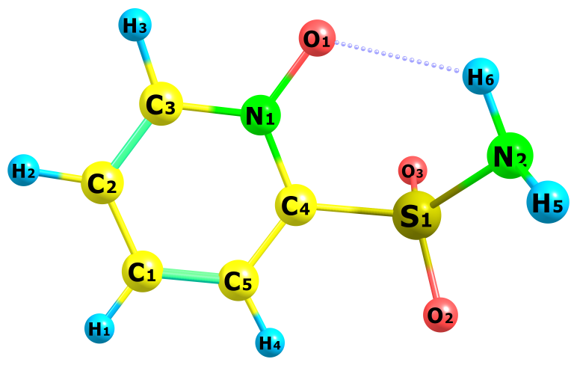 | 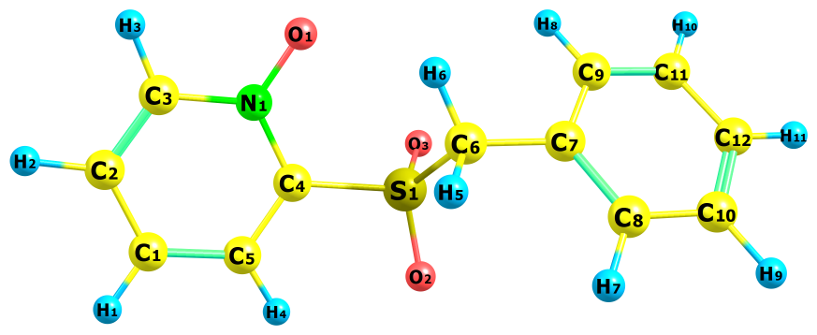
N-оксид-2-пиридинсульфоновой кислоты (А) | N-оксид-2-аминосульфонилпиридина (Б) | N-оксид 2-фенилметилсульфонилпиридина (В)
Рисунок 1. Геометрическое строение 2-замещенных N-оксидов пиридина.
Так, в молекуле А возникает сильная внутримолекулярная водородная связь (ВВС) типа О–Н···О (r_{(Н···О)} = 1.601 Å, Е_{DA}(LP(O)→σ*(OH))= 38.4 ккал/моль). Менее сильная ВВС типа N–H···О возникает в молекуле Б (r_{(Н···О)} = 2.105 Å, Е_{DA}(LP(O)→σ*(NH))= 3.72 ккал/моль). Наличие ВВС в данных молекулах приводит к усилению электроноакцепторных свойств группы –SO₂X и к увеличению отрицательного заряда на атоме кислорода семиполярной связи N→O, что, в свою очередь, приводит к усилению электронодонорных свойств N-оксидов пиридина.
Конформационная гибкость является одним из важнейших параметров для противовирусных препаратов, отвечающим за доступ препарата к биологической мишени и модификациям вследствие мутаций. Анализ ПФВВ для молекулы В показал, что данная молекула имеет три устойчивых конформера, два из которых отличаются положением пиридин N-оксидного фрагмента относительно связи С4–S1 (В и В1), а третий имеет дугообразное строение (В2), из-за вращения фенилметильного фрагмента вокруг связи С6–S1 (рис. 2).
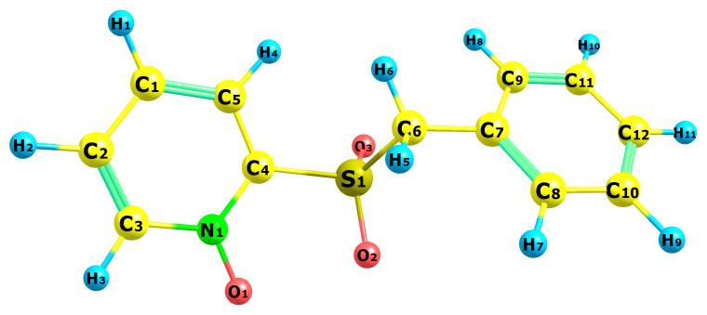  В1 | 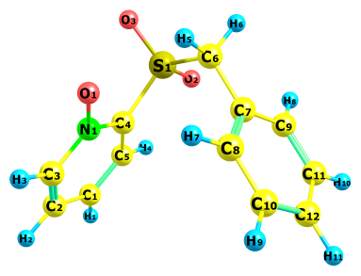  В2
Рисунок 2. Возможные конформации молекулы В.

Работа выполнена при поддержке Министерства науки и высшего образования РФ (проект FZZM-2020-0006).

